**CHỦ ĐỀ:** **GIỐNG CÂY TRỒNG**

*(*

1. **VAI TRÒ CỦA GIỐNG CÂY TRỒNG VÀ PHƯƠNG PHÁP CHỌN TẠO GIỐNG CÂY TRỒNG**
2. Vai trò của giống cây trồng

Giống cây trồng tốt có tác dụng:

* Tăng năng suất cây trồng và chất lượng nông sản
* Tăng vụ
* Làm thay đổi cơ cấu cây trồng trong năm.

1. Tiêu chí của giống cây trồng tốt

* Sinh trưởng tốt trong điều kiện khí hậu, đất đai và trình độ canh tác của địa phương.
* Có chất lượng tốt.
* Có năng suất cao và ổn định.
* Chống chịu được sâu bệnh.

1. Phương pháp chọn tạo giống cây trồng
2. Phương pháp chọn lọc

Từ nguồn giống khởi đầu (1)

* Chọn các cây có đặc tính tốt, thu lấy hạt
* Gieo hạt của các cây được chọn (2)
* So sánh với giống khởi đầu (1) và giống địa phương (3).
* Nếu tốt hơn thì cho sản xuất đại trà.

1. Phương pháp lai

Lấy phấn hoa của cây dùng làm bố thụ phấn cho nhụy hoa của cây dùng làm mẹ

* Sau đó lấy hạt của cây mẹ gieo trồng ta được cây lai
* Chọn các cây lai có đặc tính tốt để làm giống.

1. Phương pháp gây đột biến

Sử dụng tác nhân vật lí (tia) hoặc hóa học để xử lí các bộ phận của cây (hạt, mầm,nụ hoa, hạt phấn…) gây ra đột biến.

* Gieo hạt của các cây đã được xử lí đột biến, chọn những dòng có đột biến có lợi để làm giống

1. **SẢN XUẤT VÀ BẢO QUẢN GIỐNG CÂY TRỒNG**
2. **Sản xuất giống cây trồng**
3. 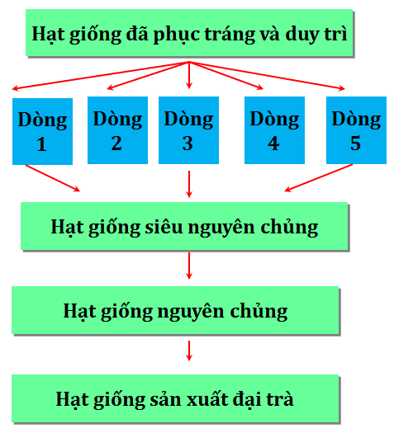 Sản xuất giống cây trồng bằng hạt:

.

1. Sản xuất giống cây trồng bằng nhân giống vô tính:

* Giâm cành là từ 1 đoạn cành cắt rời khỏi thân mẹ đem giâm vào đất cát, sau một thời gian cành giâm ra rể.
* Chiết cành là bóc khoanh vỏ của cành sau đó bó đất. Khi cành đã ra rể thì cắt khỏi cây mẹ và trồng xuống đất.

- Ghép mắt: lấy mắt ghép ghép vào một cây khác (gốc ghép).

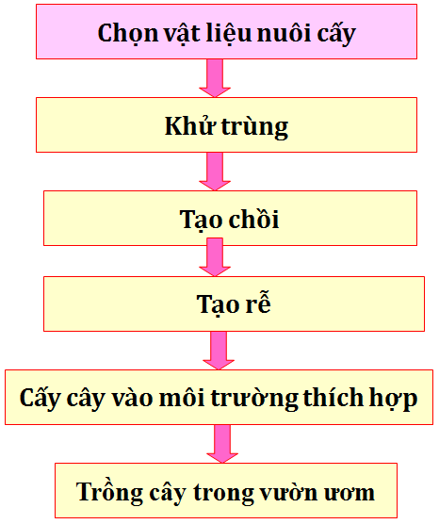 - Nuôi cấy mô:

1. **Bảo quản hạt giống cây trồng**

Hạt giống có thể bảo quản trong chum, vại, bao, túi khí hoặc trong các kho đông lạnh.

………………………………………///………………………………………………